* Авторизация - первое, что должен сделать контент-менеджер перед началом работы на сайте.
* Будьте внимательны с паролями доступа, их лучше запоминать, а не держать записанными на бумажке в доступных местах.

**Авторизация - ваш "пропуск" к работе**

**Как авторизоваться?**

Ссылка на форму авторизации расположена, как правило, в верхней части сайта:

[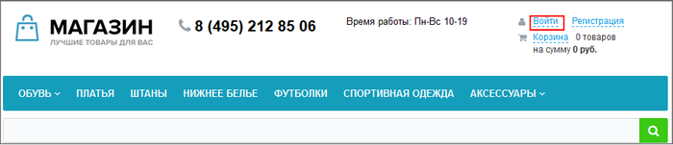](javascript:ShowImg('/images/content_manager/authorization/auth_site1_1.png',919,199,'%D0%A1%D1%81%D1%8B%D0%BB%D0%BA%D0%B0%20%D0%B4%D0%BB%D1%8F%20%D0%B0%D0%B2%D1%82%D0%BE%D1%80%D0%B8%D0%B7%D0%B0%D1%86%D0%B8%D0%B8'))

Клик по этой ссылке откроет форму авторизации:

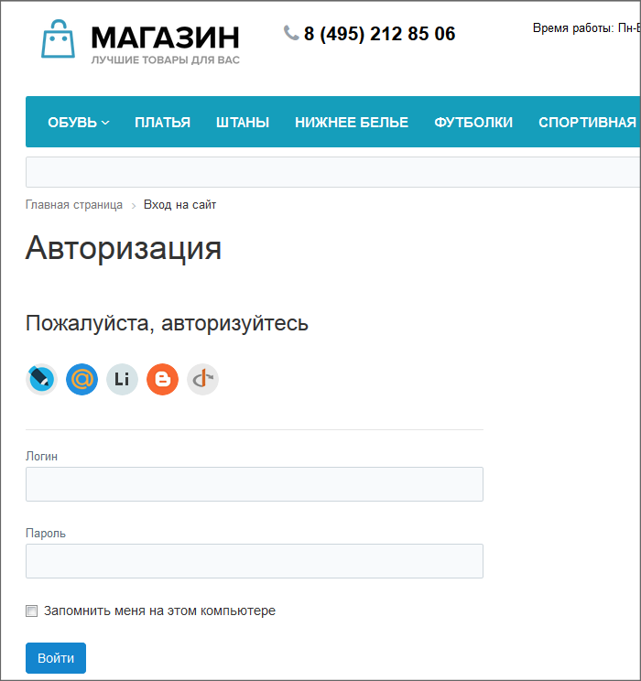

Введите в ней свой **Логин**, **Пароль** и нажмите кнопку **Войти**. Страница обновится и теперь можно приступать к работе на сайте.

**Примечание**: Если в форме присутствуют значки социальных сетей , то это значит что на сайте доступна авторизация через эти сети. Перед использованием кнопок социальных сетей необходимо привязать свой аккаунт в *"1С-Битрикс: Управление сайтом"* к вашему аккаунту в соцсети.

**Примечание**: В коробочной версии *Битрикс24* доступен ещё один вариант входа - с помощью QR-кода .

**Авторизация в Административном отделе**

Как правило все сайты имеют возможность авторизации из публичного раздела . Но на некоторых проектах разработчики оставляют возможность авторизации только в административном разделе . Если вам приходится авторизоваться с административной части системы, то в адрес сайта допишите: /bitrix/ и нажмите кнопку **Ввод**.

| **Единая авторизация в Административном отделе коробочной версии *Битрикс24*.** |
| --- |
| В Административном отделе подключается единая авторизация :  https://dev.1c-bitrix.ru/images/content_manager/controls/public_section/hermitage/ed_auth.png  Подключение выполняется с помощью мастера в несколько шагов и не должно вызвать затруднений. |

**Как понять что вы авторизованы**

Когда контент-менеджер авторизован на сайте, то на месте ссылки для авторизации (и на Панели управления ) отображаются его данные:

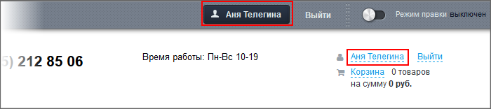

Кликнув по любой из этой записи вы перейдёте в Административный раздел в свой профиль для изменения данных своего аккаунта. Если, конечно, администратор разрешил такие действия для пользователей.

**Контроль слабых паролей**

**Слабый пароль** - пароль, который может быть легко угадан или подобран методом полного перебора.

Администратор сайта может включить специальный функционал Контроль слабых паролей . При включённом этом инструменте пользователь не сможет зарегистрироваться в системе до того как подберёт себе сильный пароль:

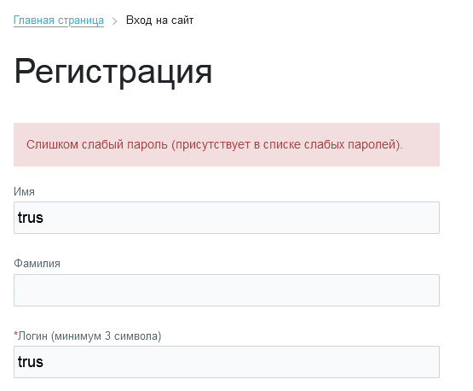

Так же администратор может включить функцию смены пароля. В этом случае, если у вас уже используется слабый пароль, то при попытке авторизации появится надпись:

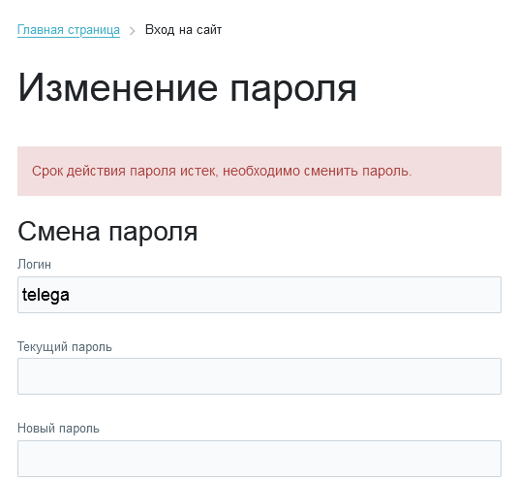

Вам нужно будет подобрать для себя новый сильный пароль.